Het installeren van Windows op een Proxmox-server kan een krachtige manier zijn om de voordelen van virtualisatie te benutten. Proxmox biedt een robuust platform voor het beheren van virtuele machines en met Windows 11 kun je profiteren van de nieuwste functies en beveiligingsupdates van Microsoft.

In deze handleiding zullen we je stap voor stap begeleiden bij het opzetten van een virtuele machine (VM) op Proxmox en het installeren van Windows 11. We beginnen met de voorbereiding, zoals het downloaden van de benodigde ISO-bestanden en drivers, en gaan vervolgens door naar het configureren van de VM en het installeren van het besturingssysteem.

Of je nu een IT-professional bent die een testomgeving wil opzetten of gewoon nieuwsgierig bent naar de mogelijkheden van virtualisatie: deze gids zal je helpen om snel en efficiënt aan de slag te gaan. Laten we beginnen!

Als je vragen hebt tijdens het proces, aarzel dan niet om hulp te vragen via de WhatsApp groep.

Hier is een stapsgewijze handleiding om Windows 11 op een Proxmox-server te installeren:

Voorbereiding Download de nieuwste Windows 11 ISO en upload deze naar Proxmox.  Download de nieuwste VirtIO-drivupload deze ook naar Proxmox. | https://pve.proxmox.com/wiki/Windows_VirtIO_Drivers  https://www.microsoft.com/nl-nl/software-download/windows11  Of download een geprepareerde ISO waar office ook in zit, uit de bekende bronnen.
Virtuele Machine (VM) aanmaken  Open Proxmox en selecteer “Create VM”.  Geef de VM een ID en naam, en klik op “Next”.  In het OS-gedeelte, selecteer de Windows 11 ISO en zorg ervoor dat “Microsoft Windows” en “11/2022” zijn geselecteerd.  Voeg een nieuwe CD/DVD-drive toe met de VirtIO-drivers.  Ga naar Volgende. | 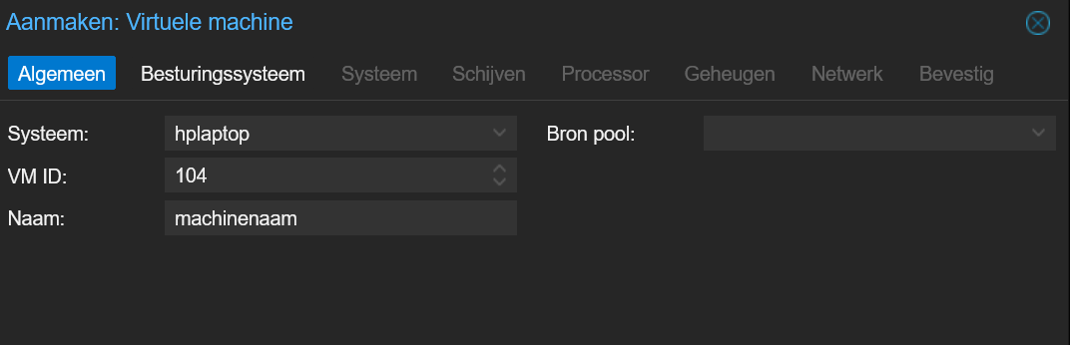  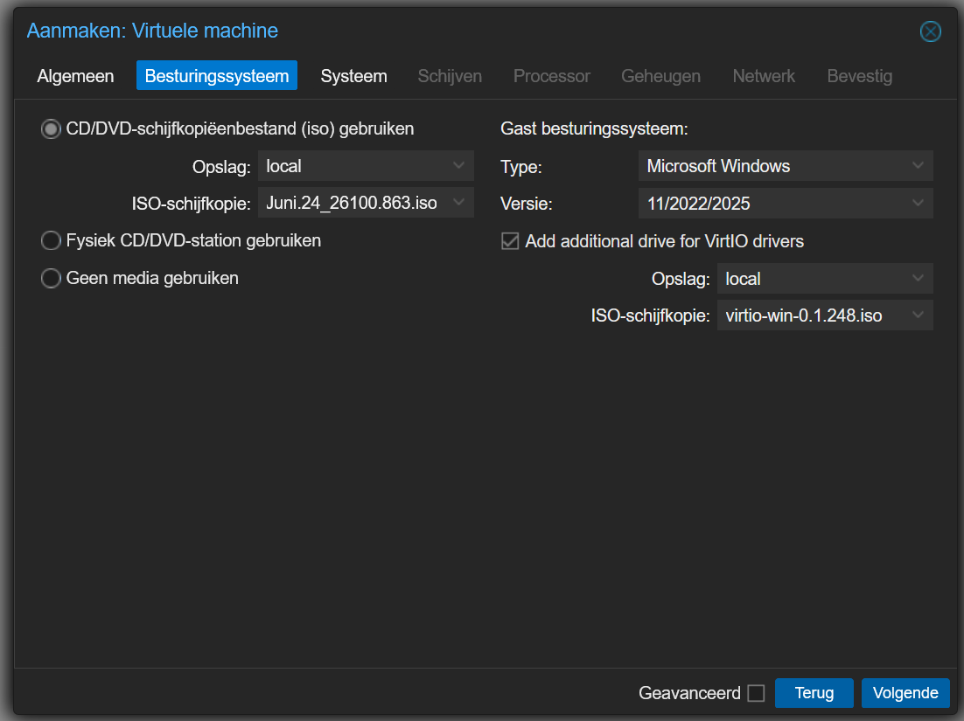
Systeemconfiguratie  Selecteer dezelfde opslaglocatie voor TPM Storage en EFI Storage die je voor de schijf wilt gebruiken.  Selecteer “QEMU Agent” en zorg ervoor dat “q35” en “OVMF (UEFI)” zijn geselecteerd.  Ga naar Volgende. | 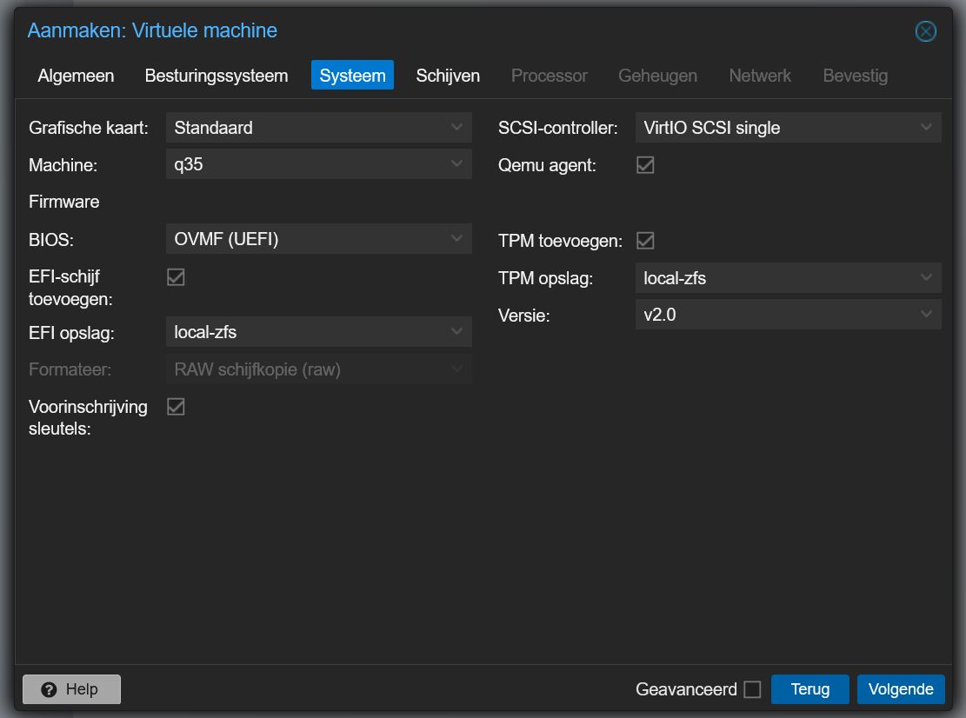
Schijfconfiguratie  Kies het type opslag dat je wilt gebruiken en stel de schijfgrootte in op minimaal 100GB.  VM Instellingen  Stel CPU, geheugen en netwerkinstellingen in naar wens.  Bevestig de instellingen en zorg ervoor dat de VM niet start na het aanmaken.  Ga naar Volgende. | 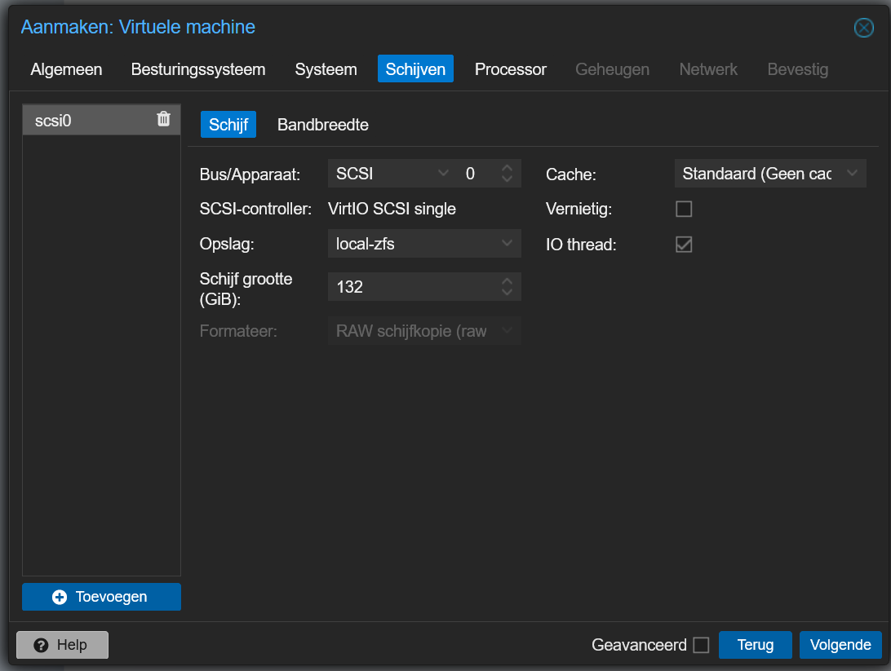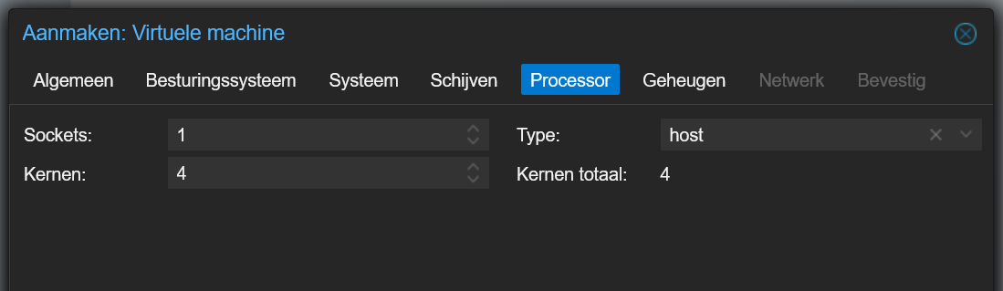
VM Instellingen  Stel de CPU, geheugen en netwerkinstellingen in naar wens.  Bevestig de instellingen en zorg ervoor dat de VM niet start na het aanmaken.  Met Geavanceerd kun je ook de ondergrens van geheugen instellen.  Ga naar Volgende. | 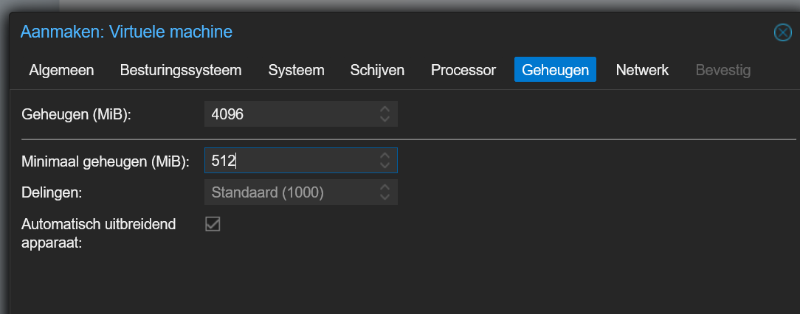
De E1000E werkt het beste met Windows.  Ga naar Volgende. | 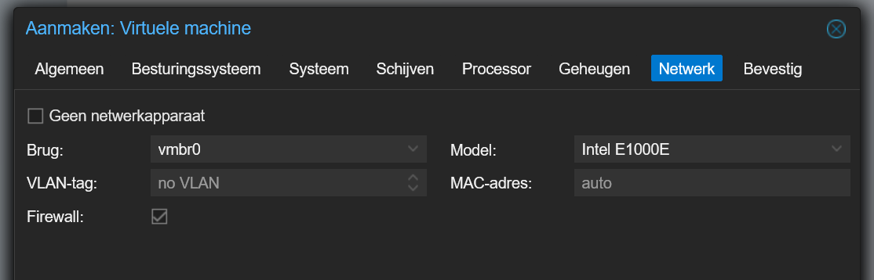
Als alles klaar is klik je op Voltooi.  De vm wordt nu aangemaakt. | 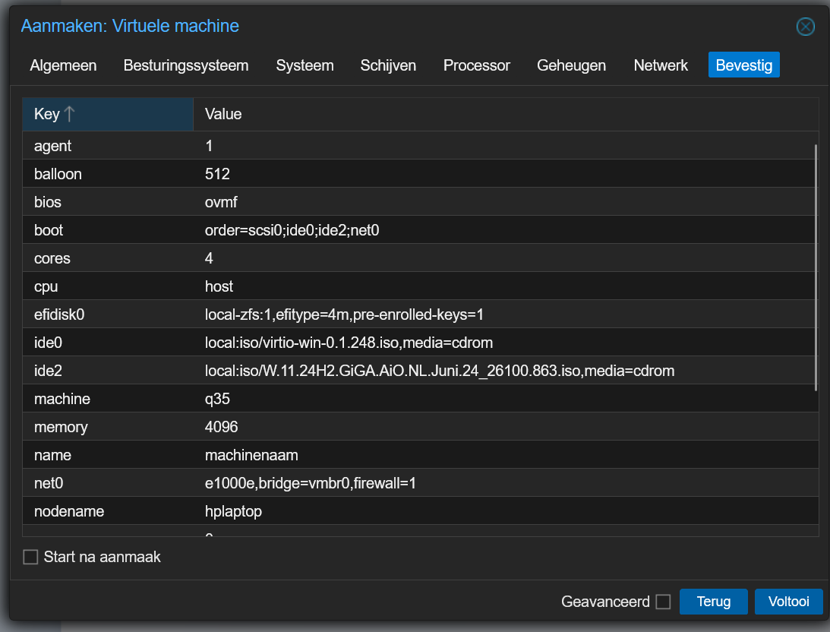
Windows 11 Installatie  Start de VM en boot vanaf de Windows 11 ISO (vergeet niet te drukken).  Selecteer de juiste instellingen en klik op “Next”.  Klik op “Install Now” en volg de installatie-instructies.  Voeg een productsleutel toe als je die hebt, of selecteer “I don’t have a product key”.  Selecteer de versie van Windows 11 die je wilt installeren en klik op “Next”.  Accepteer de voorwaarden en klik op “Next”. Opmerking: het keuzelijstje is afhankelijk van de ISO die je gebruikt.  Selecteer “Custom” en laad de VirtIO-drivers vanaf de CD/DVD-drive.  Drivers Installeren  Open de VirtIO CD-drive en voer het installatieprogramma uit om de drivers te installeren. | 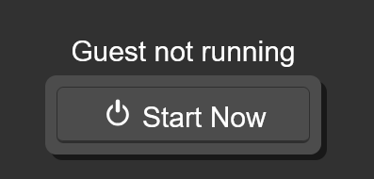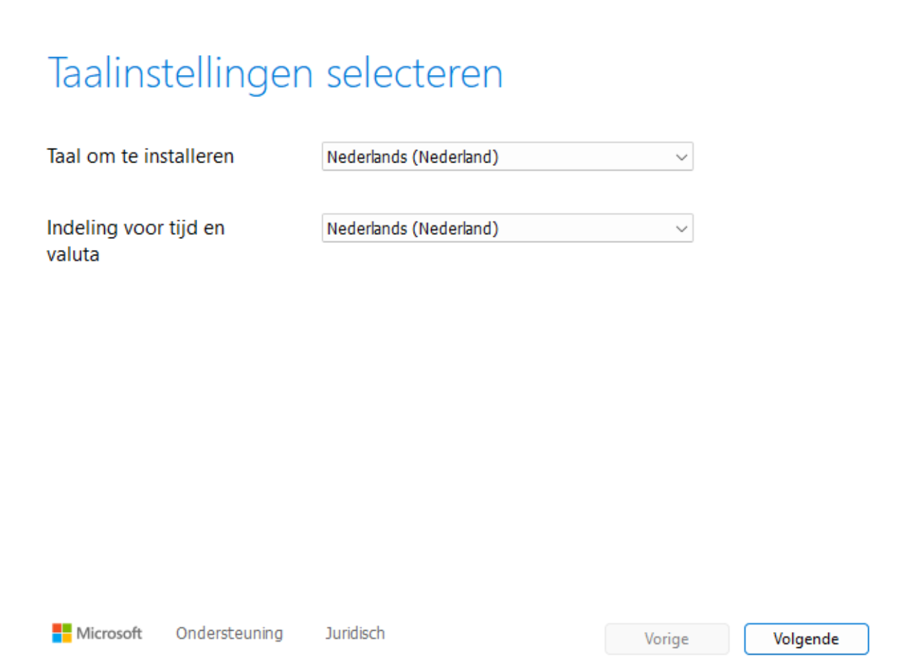  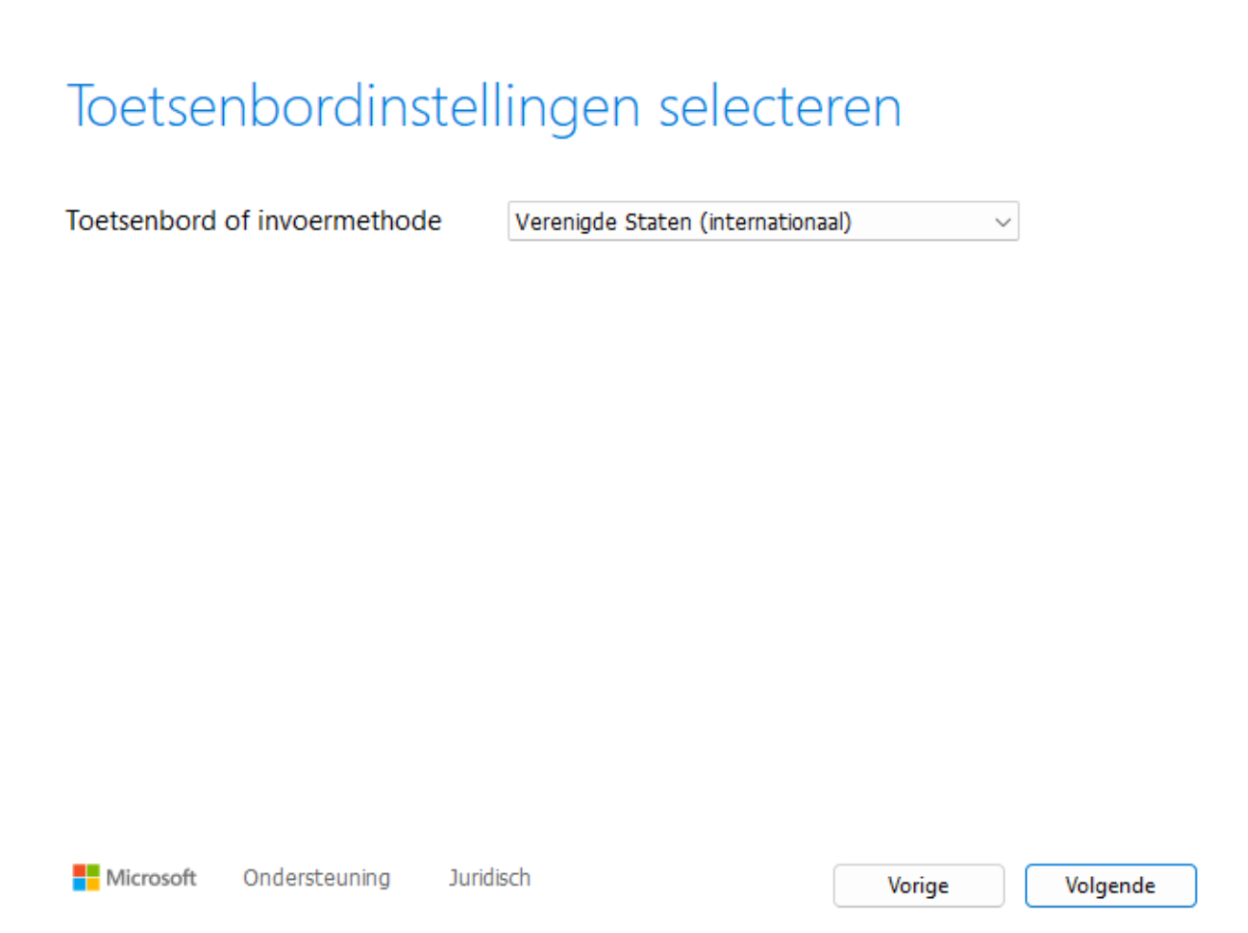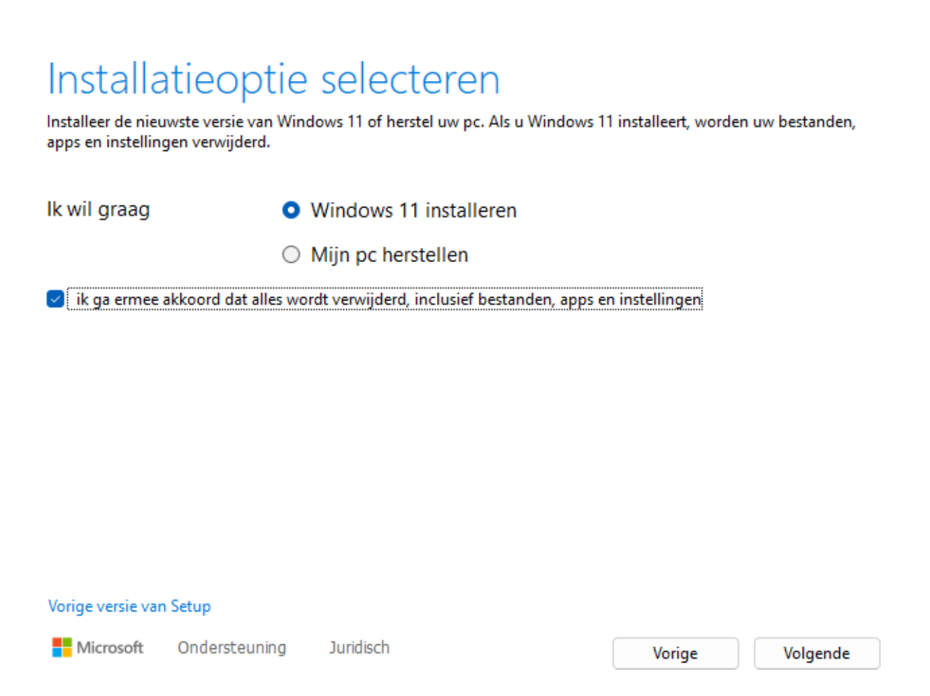  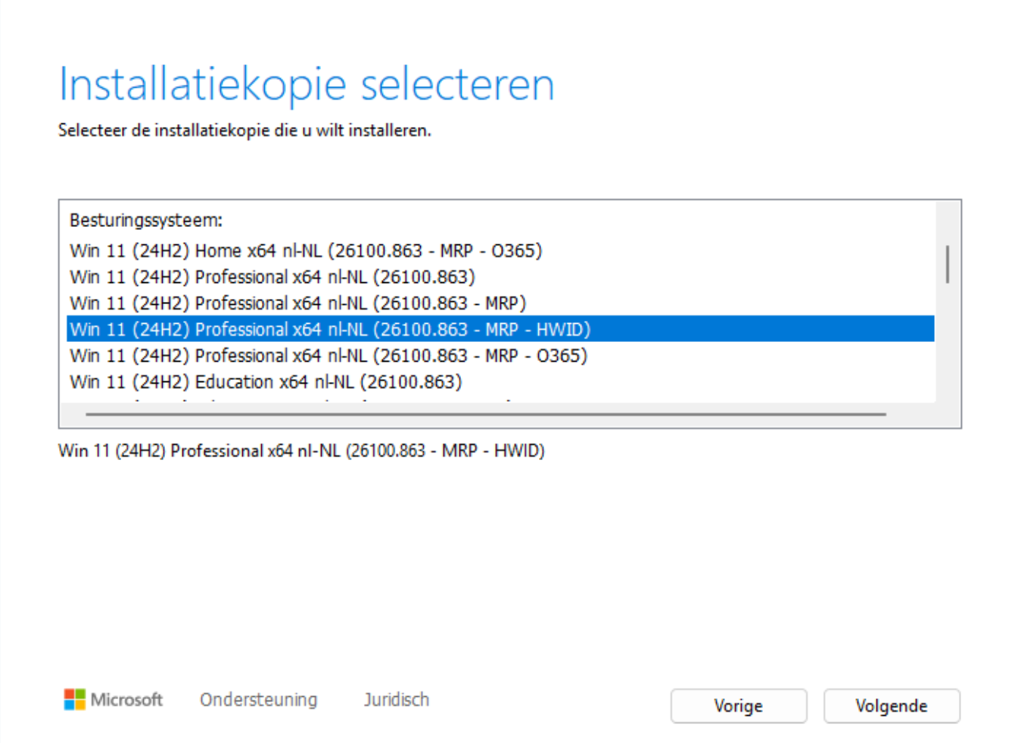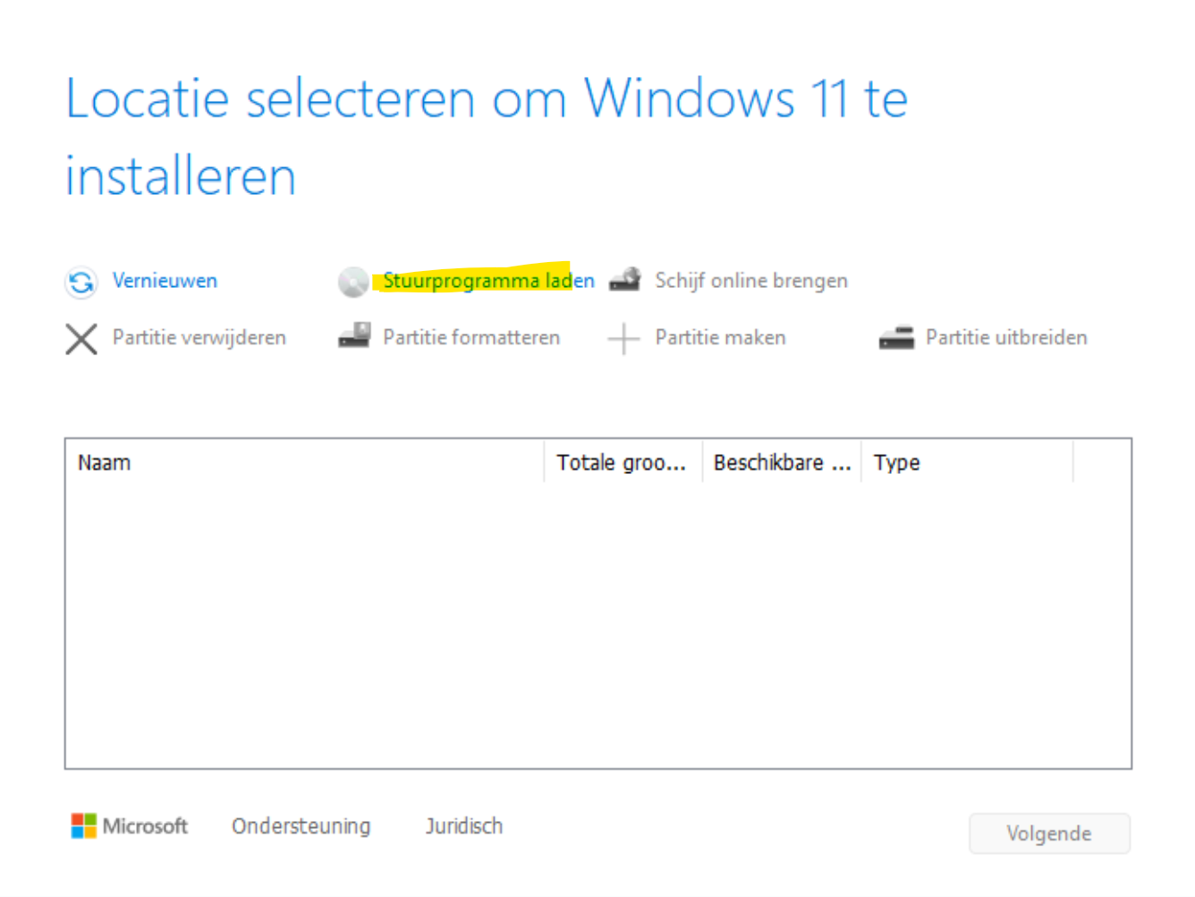
Kies bij de juiste virtscsi driver voor W11 en dan wordt de harddisk zichtbaar waarop je Windows gaat installeren. Klik op OK en dan op Volgende. | 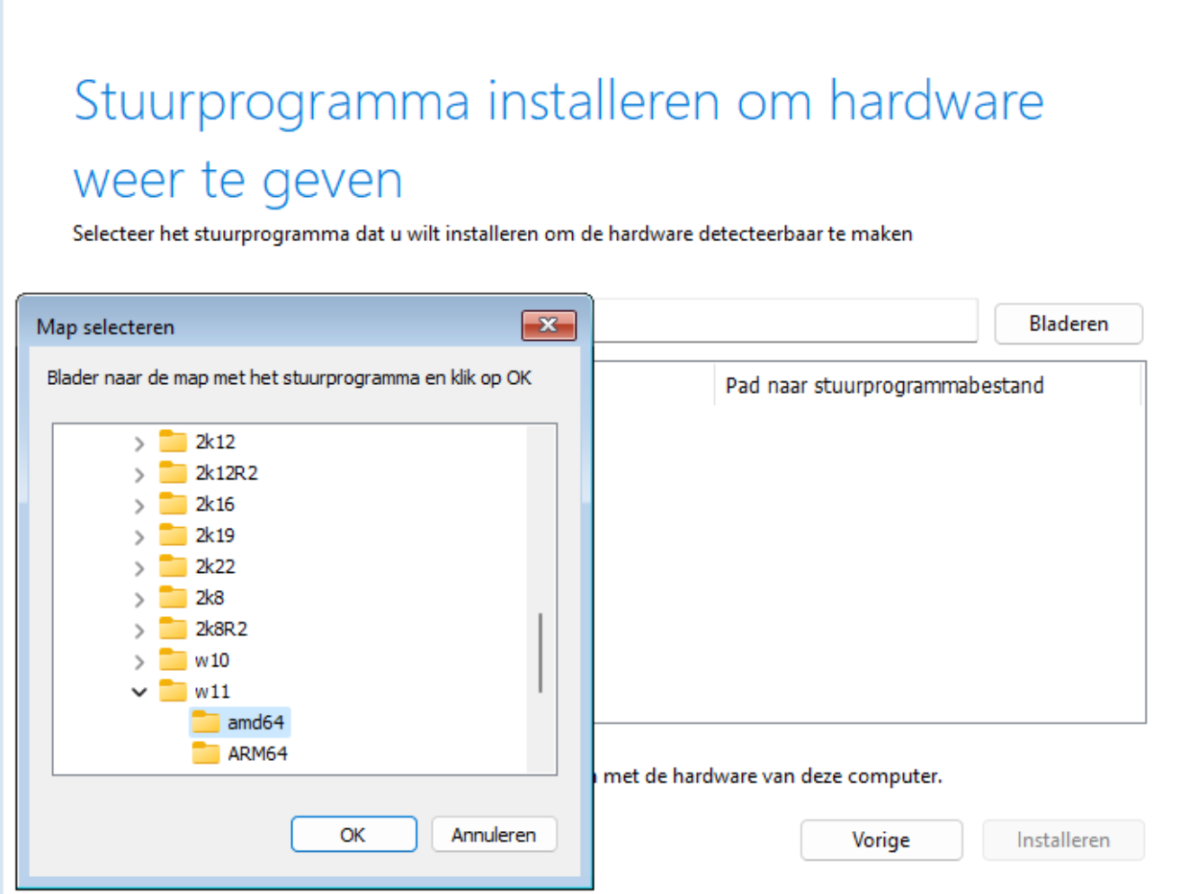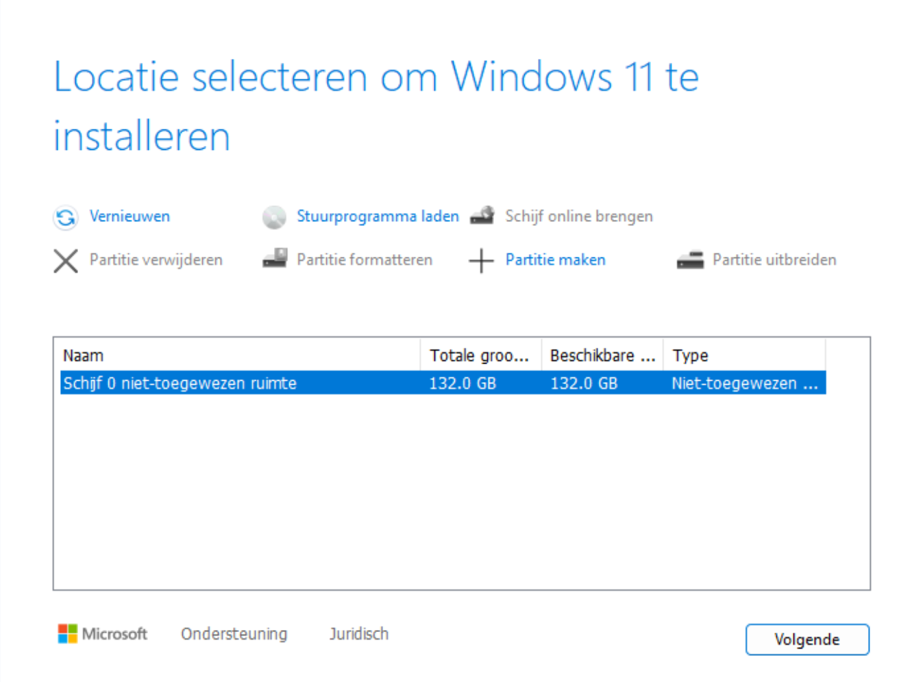
Kies Installeren en dan is het tijd voor een kopje koffie. | 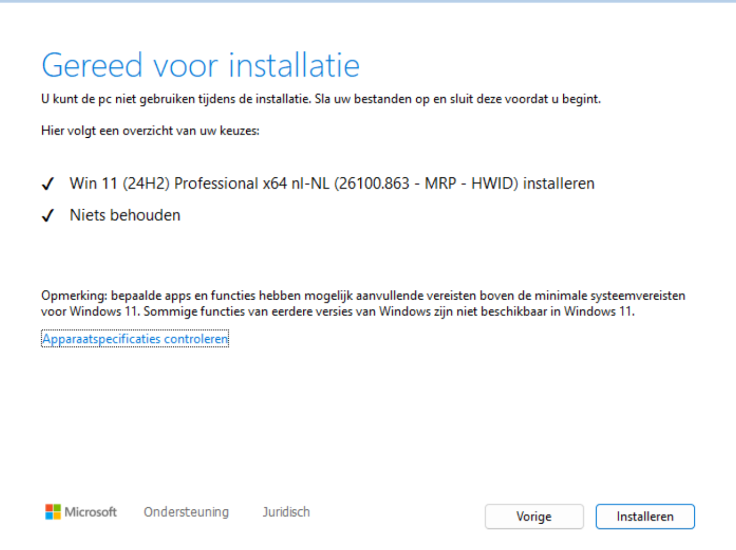
Als je dit zit is het goed gegaan. Na de koffie komen de vervolgvragen. | 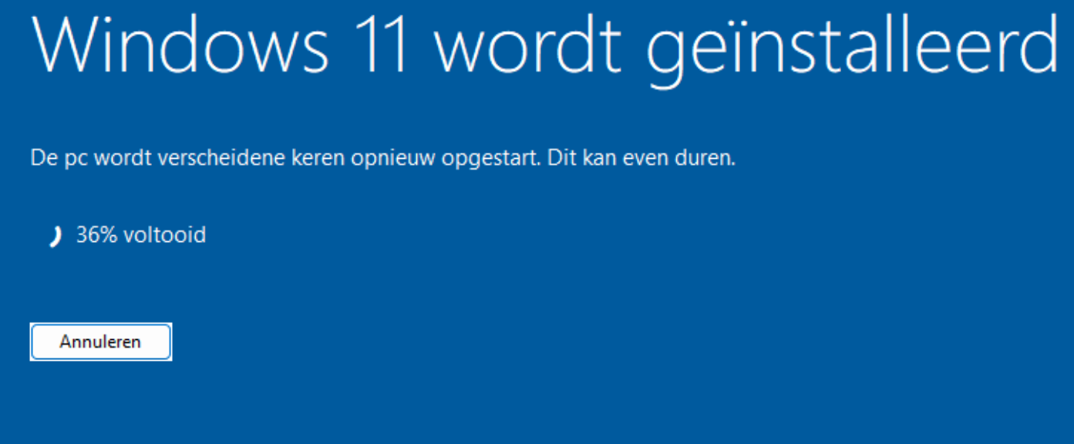
Ja | 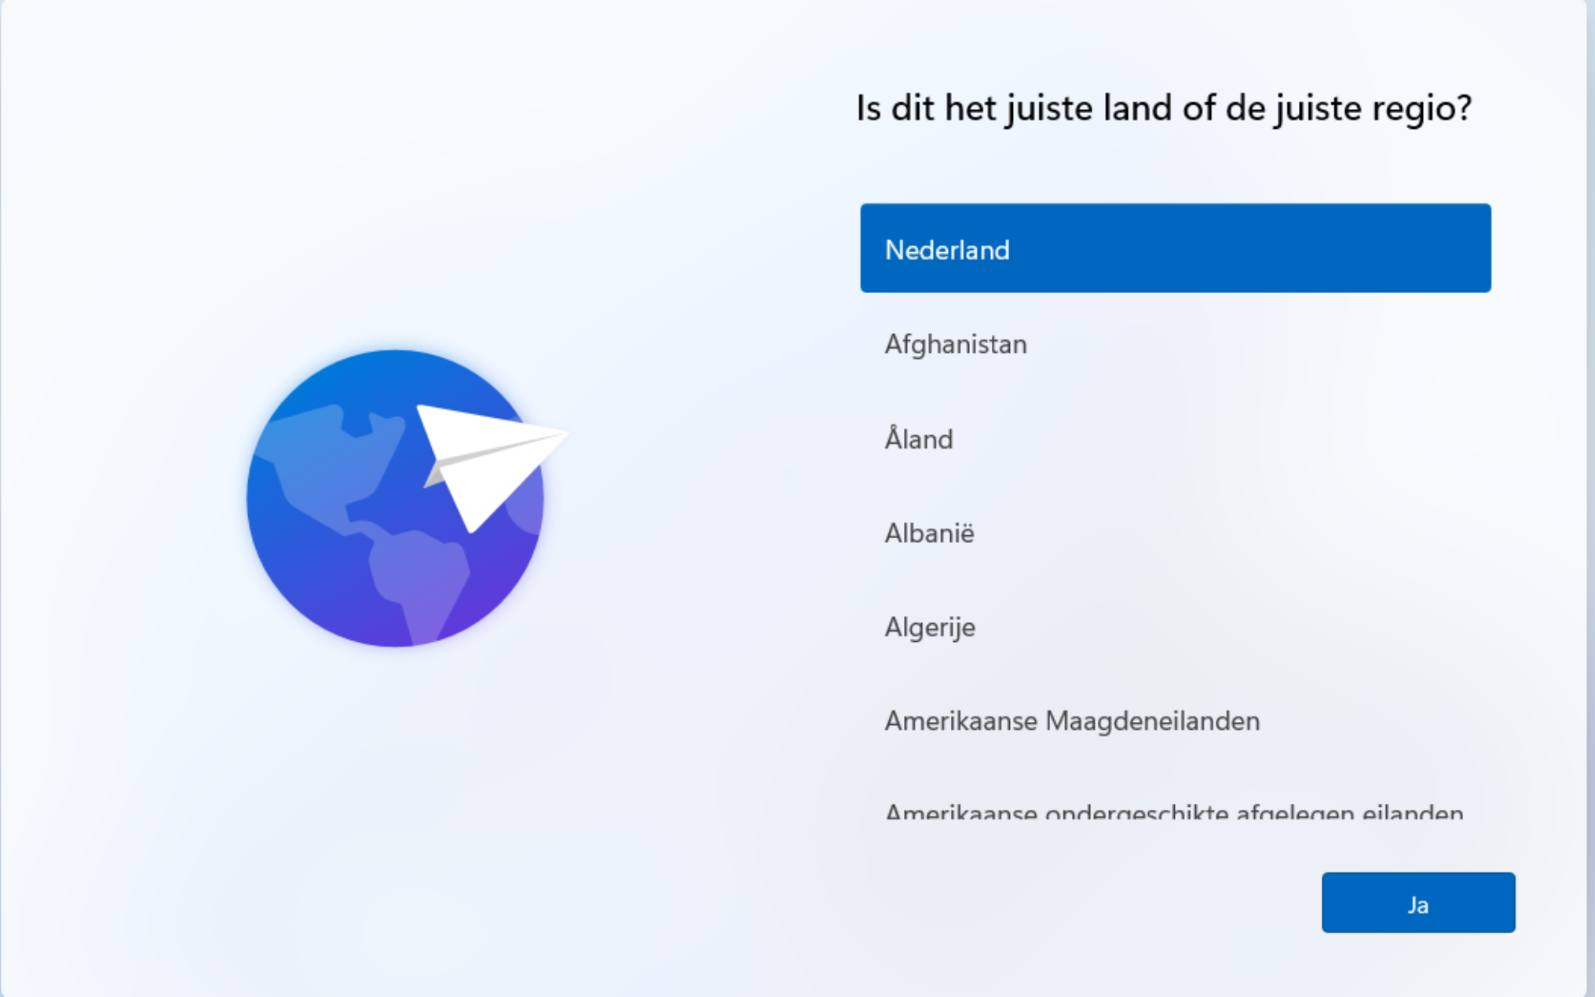
Ja | 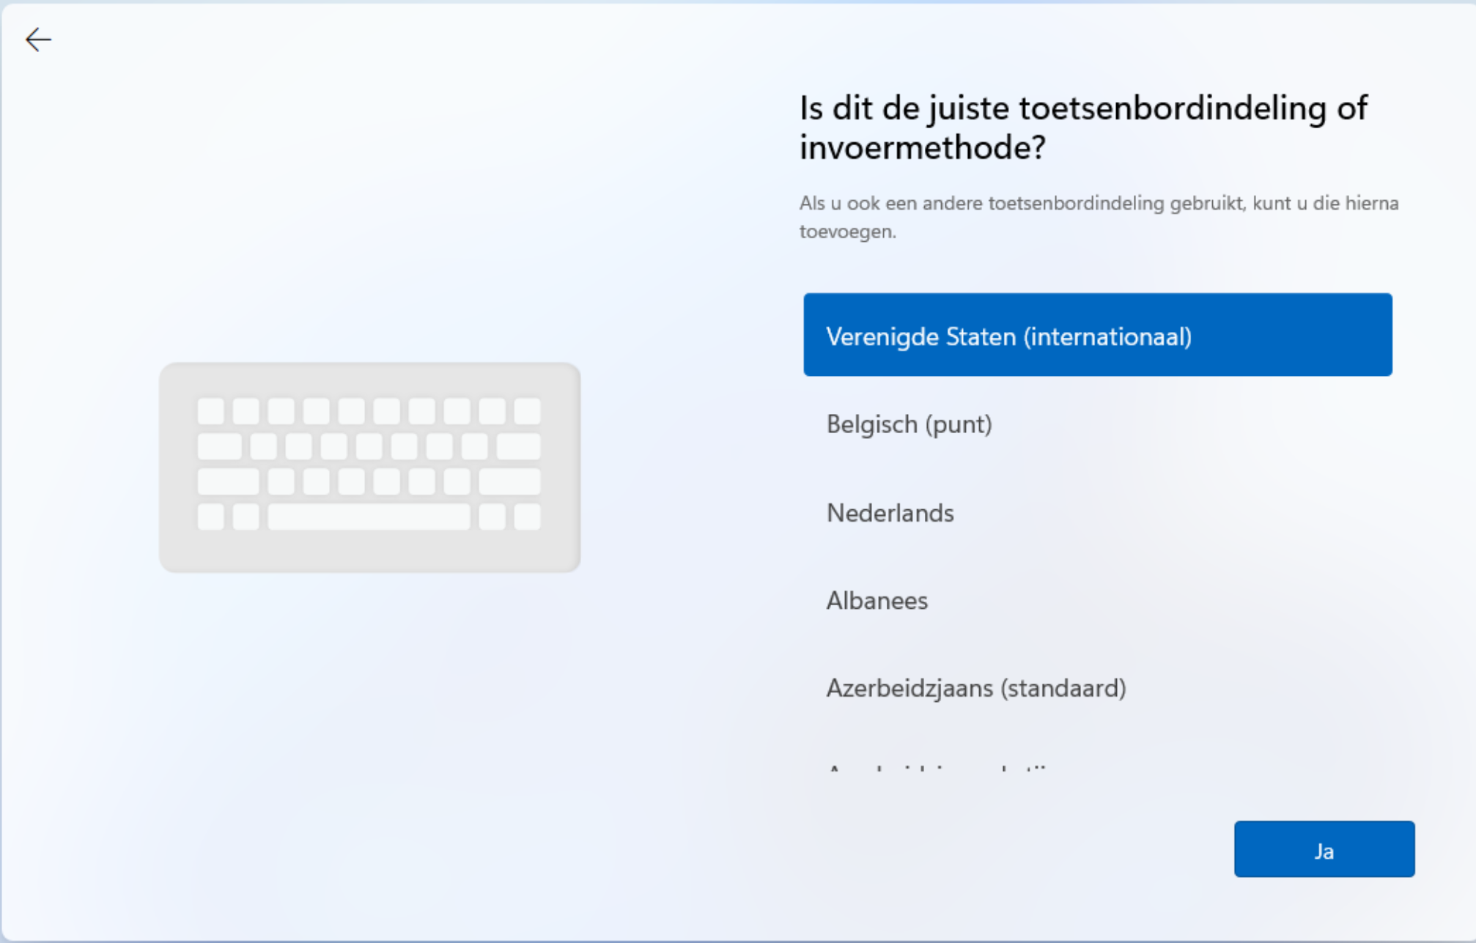
Als je een Nederlands toetsenbord hebt, kun je die toevoegen, deze zijn zeldzaam in Nederland. Ben je Belg dan kan je een van de Belgisch toetsenborden toevoegen. | 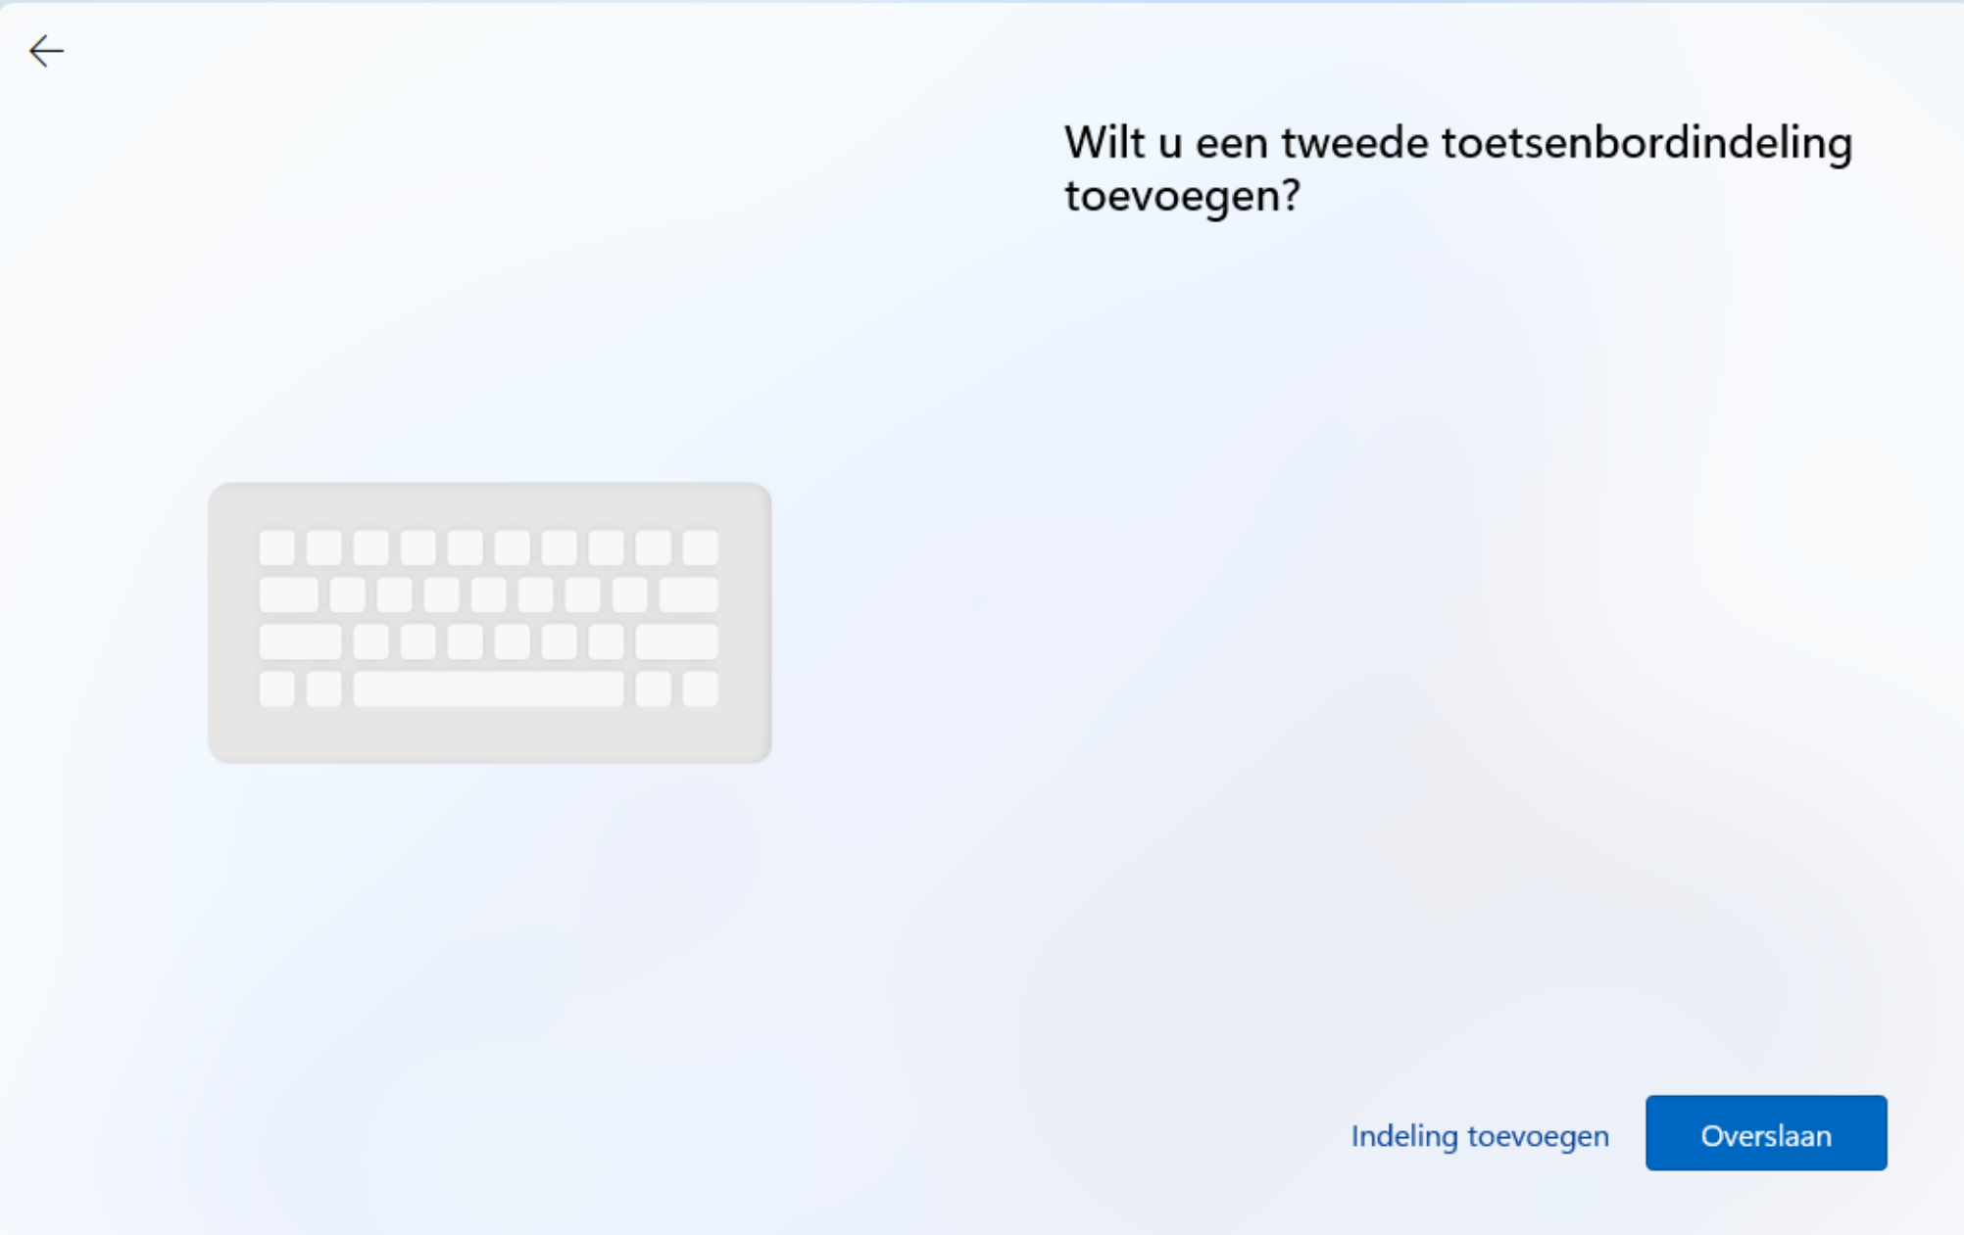
Geef het apparaat een naam.  Tijd voor 2e bak koffie. | 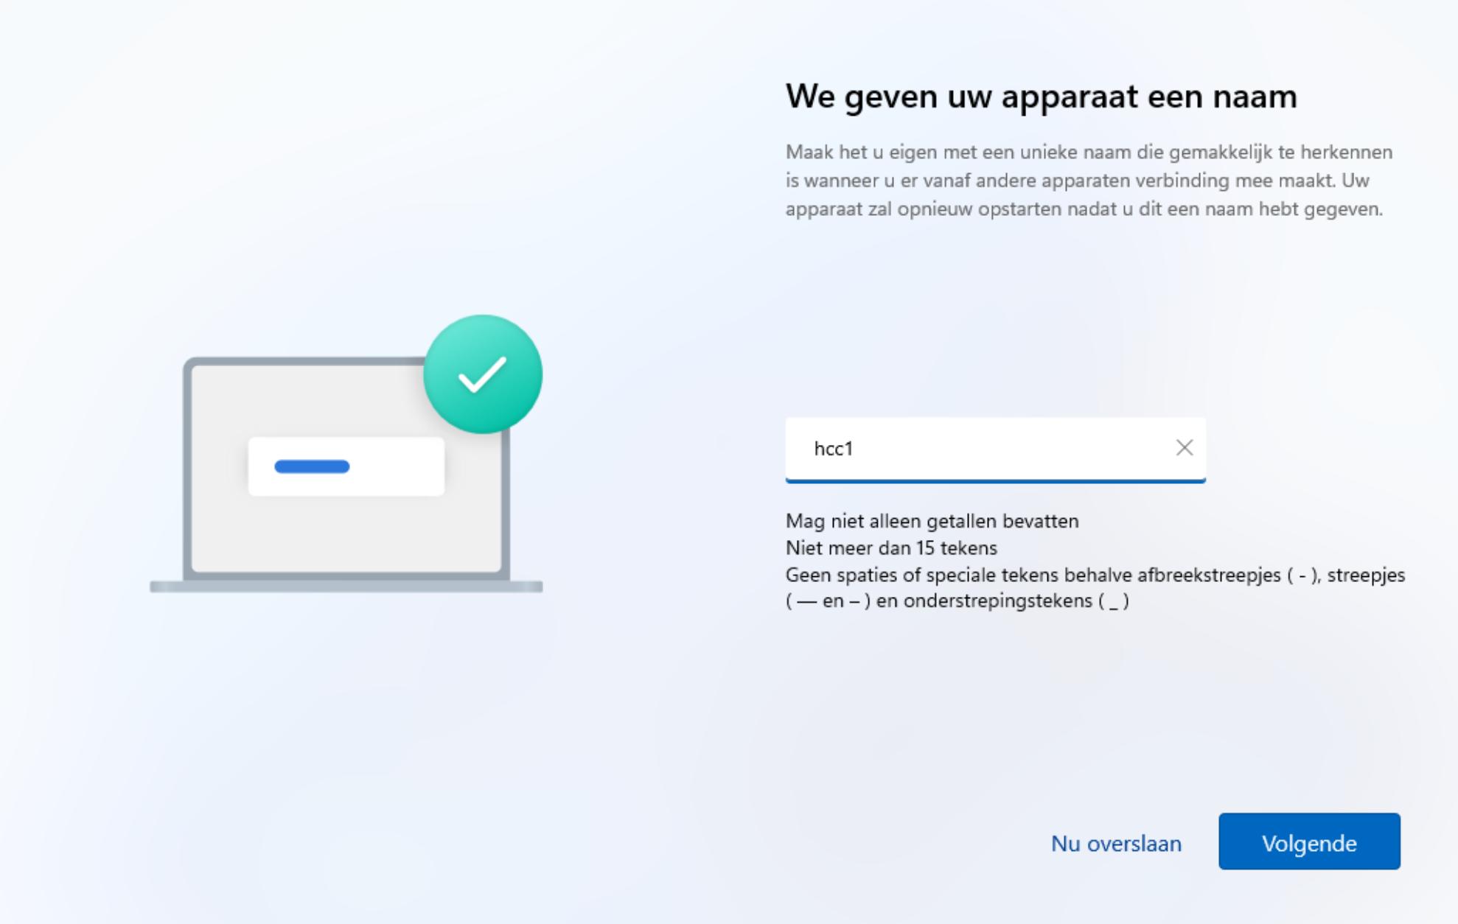
Vul je naam in. | 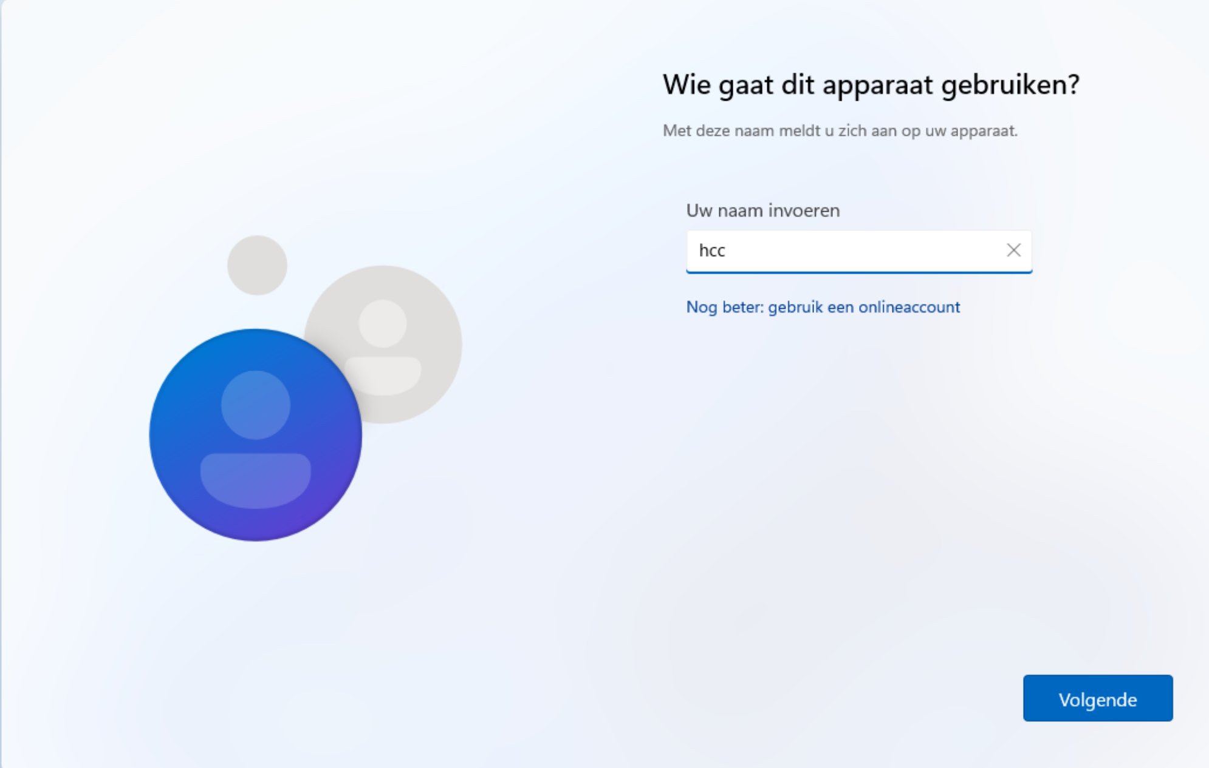
Je wachtwoord (2x dus). | 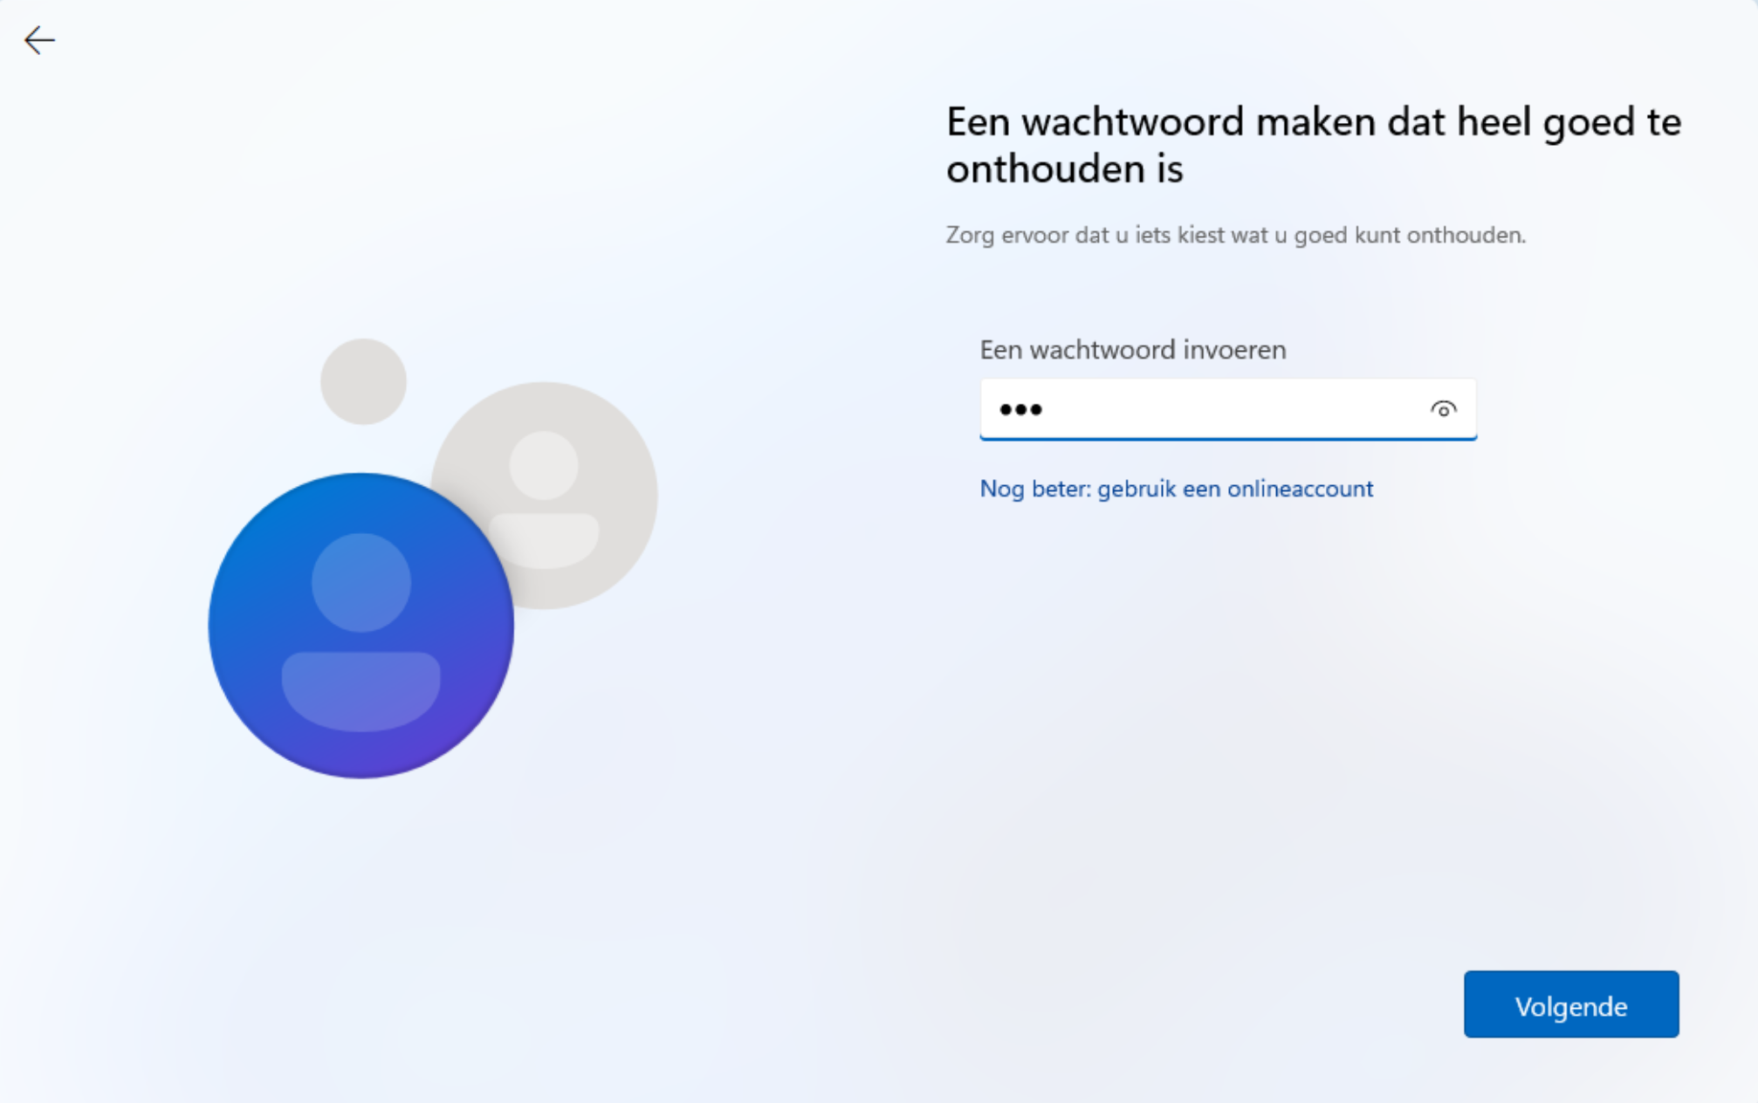  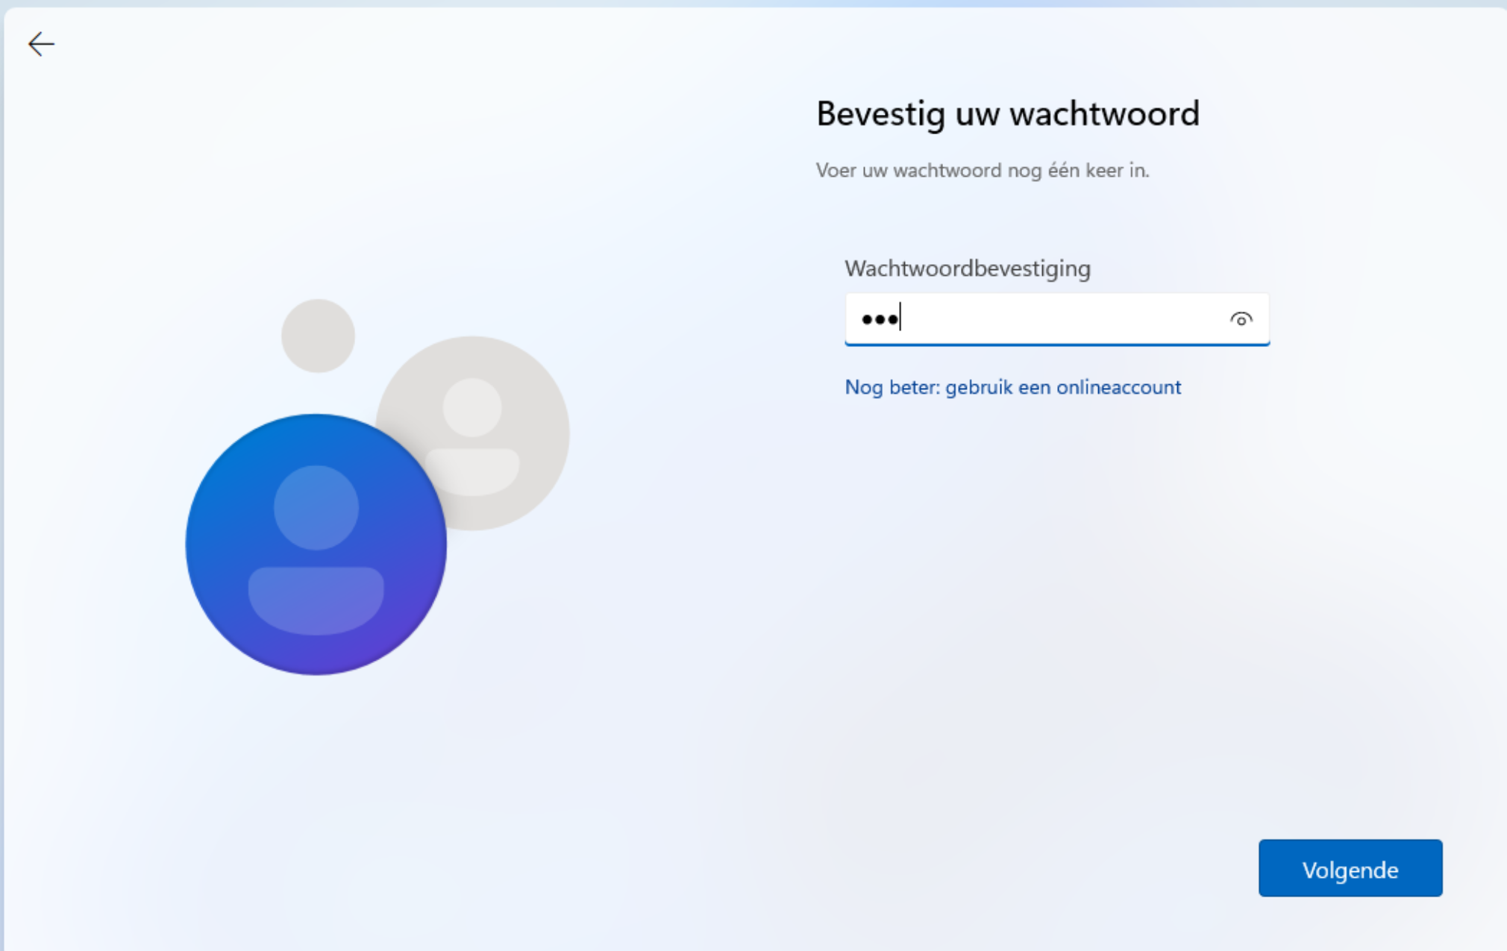
3x beveiligingsvragen voor de mensen die het na een aantal jaar niet meer weten. | 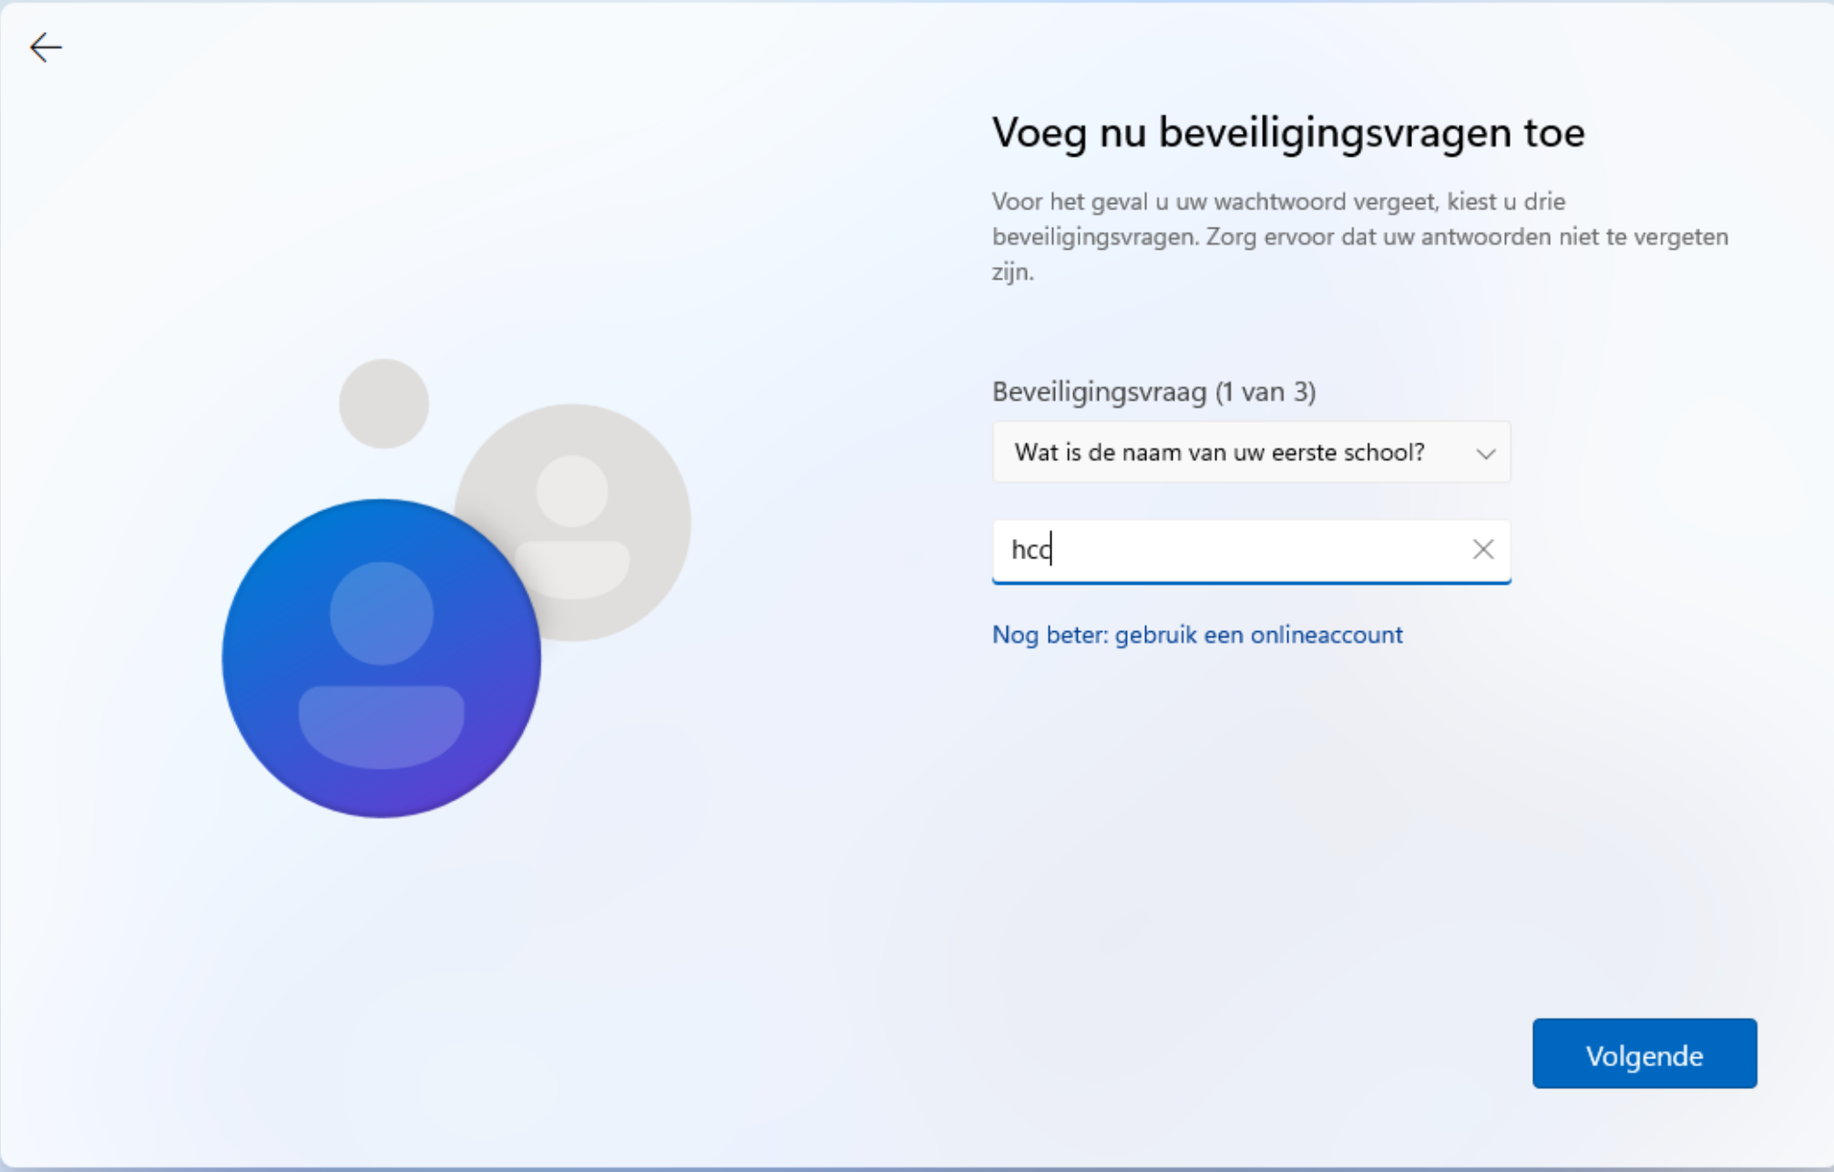
6 vragen op ontkennend beantwoorden.  Maar je kunt natuurlijk ook je gegevens met de buitenwereld delen. | 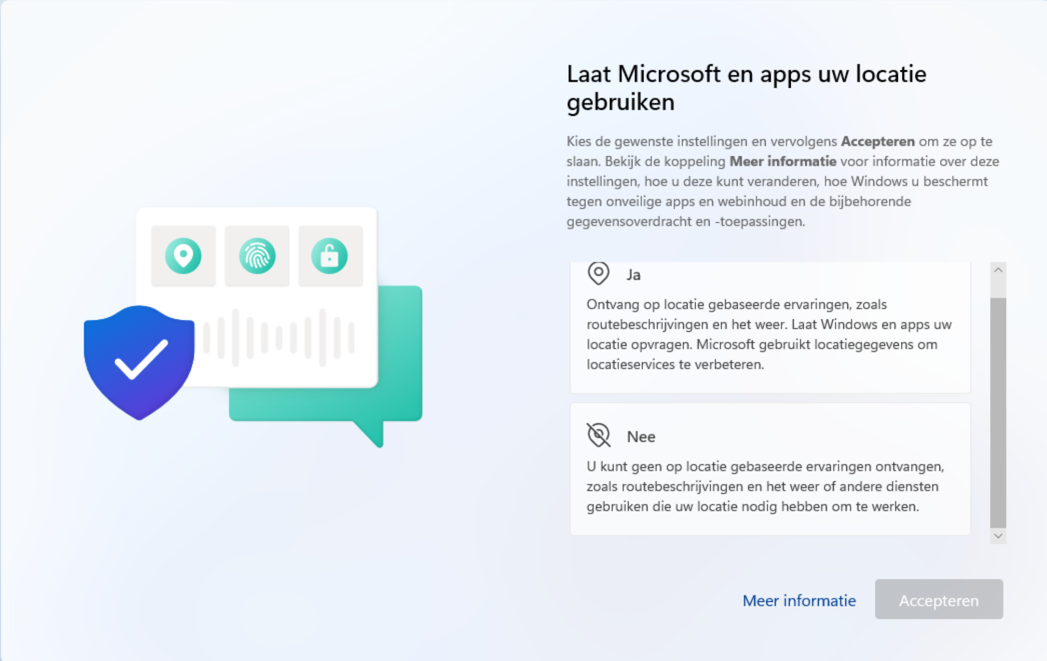
Controleer PC-naam, start Windows update’s en schakel Extern bureaublad in. En doe je persoonlijke instellingen. | 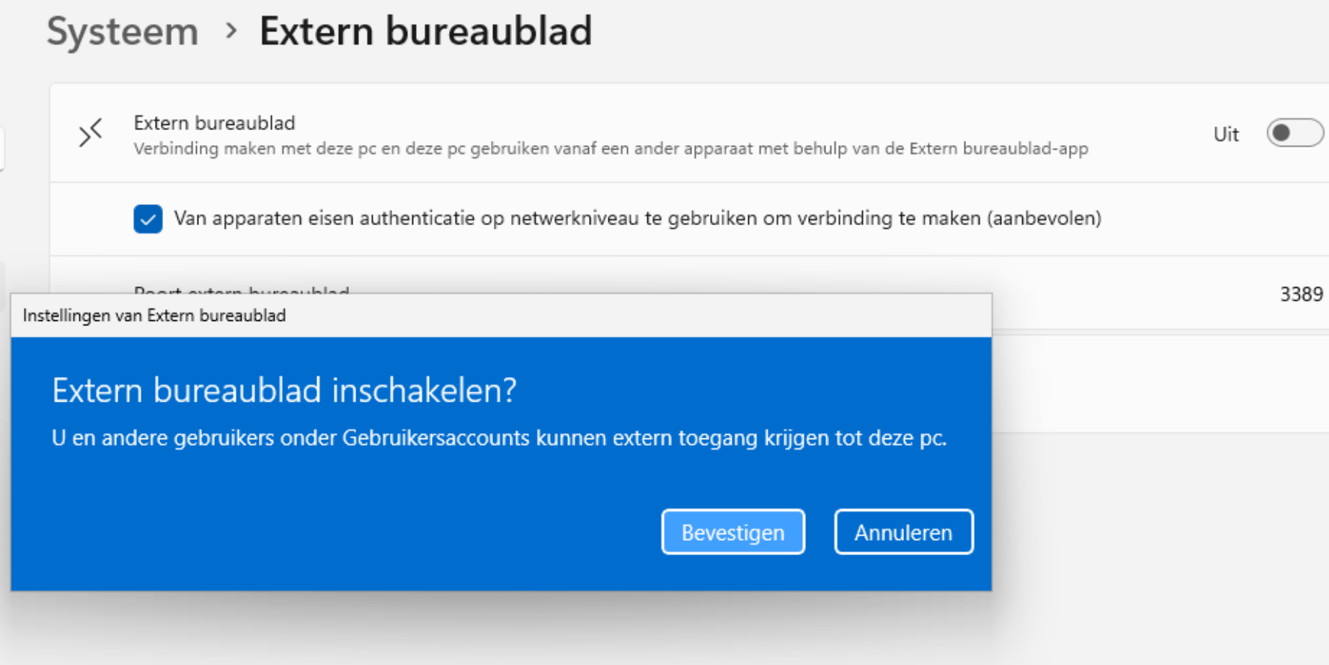
Installeer Gast service en de drivers voor je VM die nog missen vanaf de VirtIO CD-drive. | 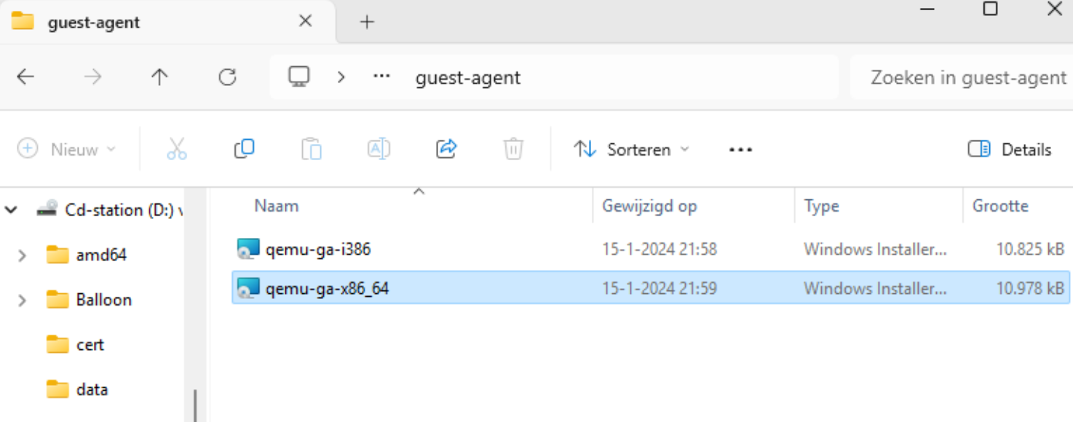  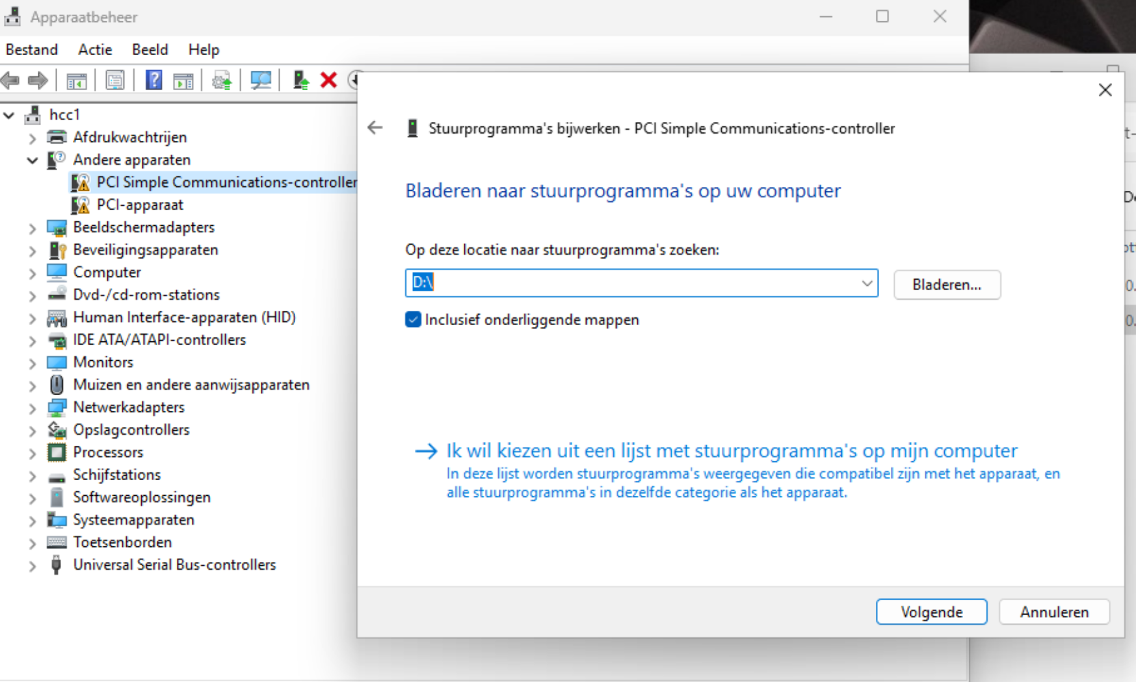
Als alles gedaan is zie je dit bij samenvatting van je VM in Proxmox. | 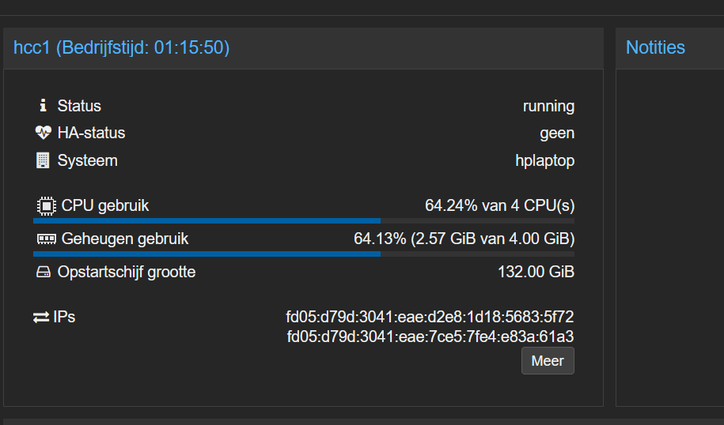
Je kunt nu via Extern bureaublad de vm overnemen. | 